Федеральное государственное автономное образовательное учреждение высшего образования   
«Пермский национальный исследовательский политехнический университет»

Лабораторная работа   
«Функции с переменным числом параметров»

Выполнил студент группы ИВТ-23-2Б

Муравьев Дмитрий Александрович  
Проверила: доцент кафедры ИТАС

Ольга Андреева Полякова

2023

1. Постановка задачи:

Вариант 25

7.2. Написать функцию (или макроопределение), которая находит длину стороны по координатам его точек. Написать функцию square, которая вычисляет площадь треугольника, заданного координатами вершин. Написать функцию square1 c переменным числом параметров, которая определяет площадь треугольника, содержащего диагональ наибольшей длины выпуклого многоугольника, заданного координатами своих вершин.

2. Анализ задачи:

3. Блок схема

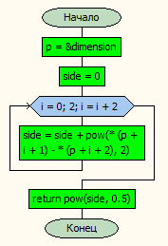

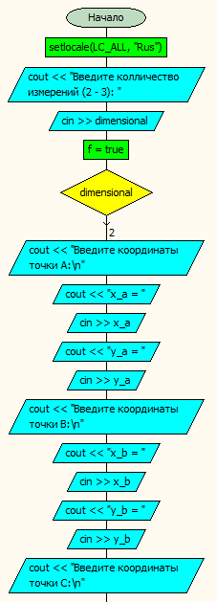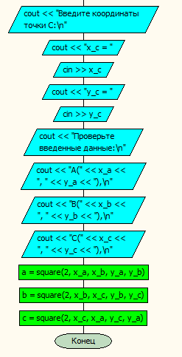

4. Код программы

#include <iostream>

using namespace std;

double square (double dimension, ...);

int main()

{

setlocale(LC_ALL, "Rus");

cout << "Введите колличество измерений (2 - 3): ";

int dimensional;

cin >> dimensional;

double x_a, y_a, z_a, x_b, y_b, z_b, x_c, y_c, z_c, a, b, c;

bool f = true;

switch (dimensional)

{

case 2:

{

cout << "Введите координаты точки A:\n";

cout << "x_a = ";

cin >> x_a;

cout << "y_a = ";

cin >> y_a;

cout << "Введите координаты точки B:\n";

cout << "x_b = ";

cin >> x_b;

cout << "y_b = ";

cin >> y_b;

cout << "Введите координаты точки C:\n";

cout << "x_c = ";

cin >> x_c;

cout << "y_c = ";

cin >> y_c;

cout << "Проверьте введенные данные:\n";

cout << "A(" << x_a << ", " << y_a << "),\n";

cout << "B(" << x_b << ", " << y_b << "),\n";

cout << "C(" << x_c << ", " << y_c << "),\n";

a = square(2, x_a, x_b, y_a, y_b);

b = square(2, x_b, x_c, y_b, y_c);

c = square(2, x_c, x_a, y_c, y_a);

break;

}

case 3:

{

cout << "Введите координаты точки A:\n";

cout << "x_a = ";

cin >> x_a;

cout << "y_a = ";

cin >> y_a;

cout << "z_a = ";

cin >> z_a;

cout << "Введите координаты точки B:\n";

cout << "x_b = ";

cin >> x_b;

cout << "y_b = ";

cin >> y_b;

cout << "z_b = ";

cin >> z_b;

cout << "Введите координаты точки C:\n";

cout << "x_c = ";

cin >> x_c;

cout << "y_c = ";

cin >> y_c;

cout << "z_c = ";

cin >> z_c;

cout << "Проверьте введенные данные:\n";

cout << "A(" << x_a << ", " << y_a << ", " << z_a << "),\n";

cout << "B(" << x_b << ", " << y_b << ", " << z_b << "),\n";

cout << "C(" << x_c << ", " << y_c << ", " << z_c << "),\n";

a = square(3, x_a, x_b, y_a, y_b, z_a, z_b);

b = square(3, x_b, x_c, y_b, y_c, z_b, z_c);

c = square(3, x_c, x_a, y_c, y_a, z_c, z_a);

break;

}

default:

{

cout << "Недопустимое значение!";

f = false;

}

}

if (f)

{

cout << "Сторона AB (a) = " << a << "\n";

cout << "Сторона BC (b) = " << b << "\n";

cout << "Сторона CA (c) = " << c << "\n";

double P = a + b + c;

cout << "Периметр: \nP = a + b + c =\n= " << a << " + " << b << " + " << c << " =\n= " << P << '\n';

double p = P / 2;

cout << "Полупериметр:\np = P / 2 =\n= " << P << " / 2 =\n= " << p << '\n';

cout << "Площадь ABC:\nS = (p * (p - a) * (p - b) * (p - c))^0.5 = \n";

cout << "= ((" << p << " * (" << p << " - " << a << ") * (" << p << " - " << b << ") * (" << p << " - " << c << ")) ^ 0.5 = \n";

cout << "= ((" << p << " * (" << p - a << ") * (" << p - b << ") * (" << p - c << ")) ^ 0.5 = \n";

double area = pow((p * (p - a) * (p - b) * (p - c)), 0.5);

cout << "= (" << pow(area, 2) << ")^0.5 = " << area;

}

return 0;

}

double square(double dimension, ...)

{

double* p = &dimension;

double side = 0;

for (int i = 0; i < dimension * 2; i = i + 2)

{

side = side + pow(*(p + i + 1) - *(p + i + 2), 2);

}

return pow(side, 0.5);

}

5. Вывод программы

Для двухмерного пространства

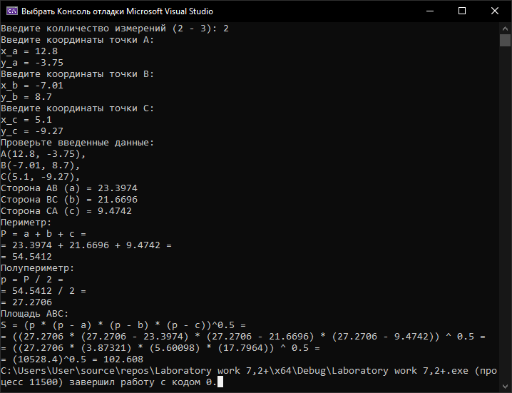

Сверим полученное значение

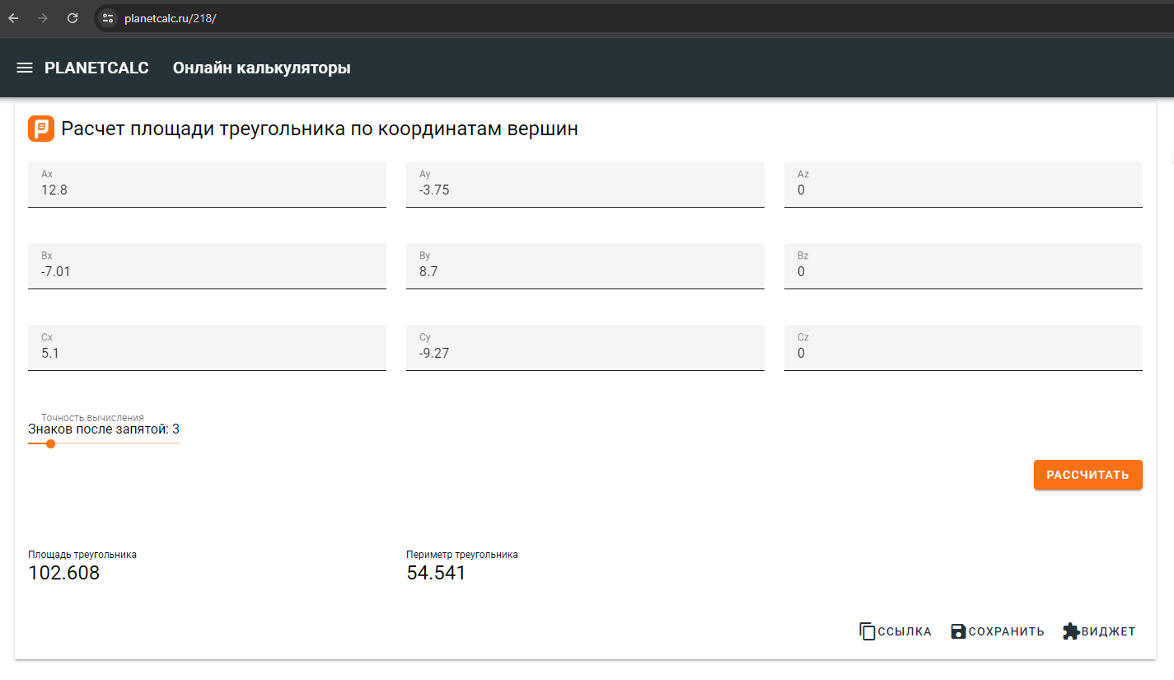

Для трехмерного пространства:

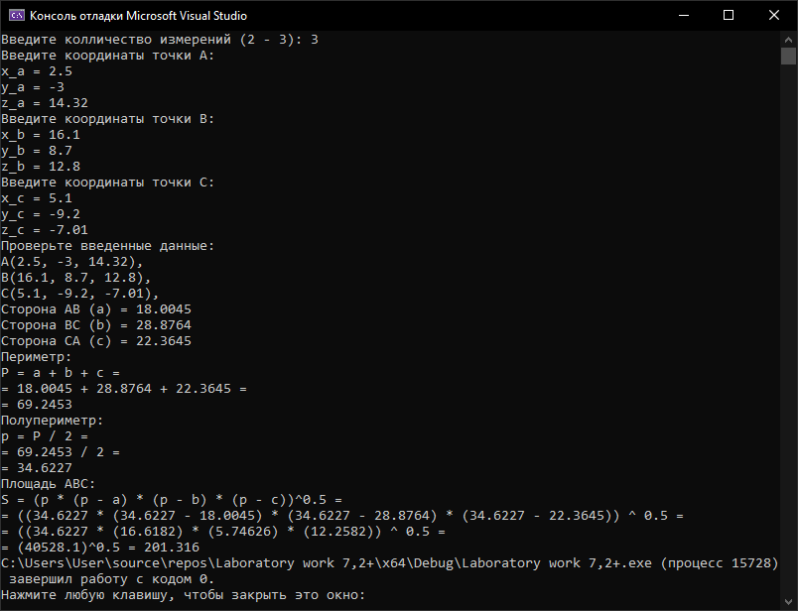

Сверим полученное значение

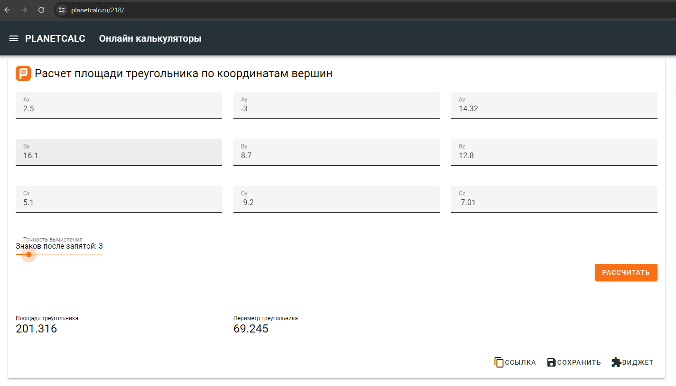

6. Вывод

Мне удалось выполнить поставленную задачу

7. Github

https://github.com/Dmitriy-Mur/Laboratory-work-7.2.2

